B9 徐春凤 卓越教师成长营论文获奖情况一览表
表1 省级及以上论文获奖汇总表 （注意：一篇一行）
序号 | 姓名 | 论文题目 | 获奖时间 | 评审（组织）单位 | 级别 | 获奖等第
1
2
3
注：指教育主管行政部门组织的评比（教育主管行政部门组织的不评等第的折半计分），其他不算，以下同。

表2 市级论文获奖汇总表 （注意：一篇一行）
序号 | 姓名 | 论文题目 | 获奖时间 | 评审（组织）单位 | 级别 | 获奖等第
1 | 朱栋梁 | 《人文关怀在初中德育中的绽放》 | 202412 | 常州市教育科学研究院 | 市级 | 三等奖
2 | 安秀梅 | 《让欺凌归零 对暴力SAY NO》 | 202409 | 常州市教育局 | 市级 | 特等奖
3 | 时榴红 | 《摆渡人的歌》 | 202312 | 常州市教育学会班主任专业委员会 | 市级 | 二等奖
4 | 陈佳洁 | 《指向思维能力提升的语文任务群教学策略》 | 202412 | 常州市教育科学研究院 | 市级 | 一等奖

表3 区级论文获奖汇总表 （注意：一篇一行）

序号 | 姓名 | 论文题目 | 获奖时间 | 评审（组织）单位 | 级别 | 获奖等第
1 | 朱栋梁 | 《数墨初彩：数字化技术与初中文言文教学》 | 202402 | 常州市新北区教师发展中心 | 区级 | 一等奖
2 | 夏玉琼 | 《基于思维导图的初中文言文教学探究》 | 202402 | 常州市新北区教师发展中心 | 区级 | 一等奖
3 | 杨琴 | 《培根铸魂启智润心，向阳而生育见幸福》 | 202405 | 新北区教育局 | 区级 | 二等奖
4 | 朱栋梁 | 《依标启智跨学科，据材挖潜融妙蕴》 | 202502 | 常州市新北区教师发展中心 | 区级 | 二等奖

B9 佐证材料
材料1 省级及以上获奖佐证材料
序号 | 获奖证书或网上公示 | 公示链接
请与表1序号一致 | 所有图片请保证清晰，网上截图请包括评审单位 | 网上公示链接
1 | 
2

材料2 市级论文获奖佐证材料
序号 | 获奖证书或网上公示 | 公示链接
请与表2序号一致 | 所有图片请保证清晰，网上截图请包括评审单位 | 网上公示链接
1 | 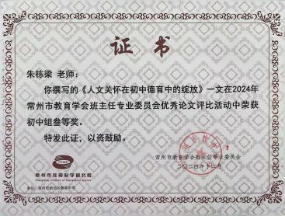
2 | 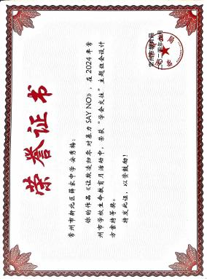
3 | 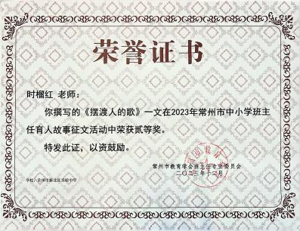
4 | 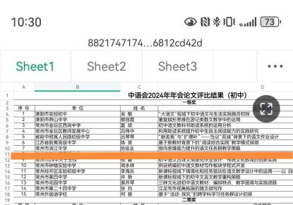

材料3 区级论文获奖佐证材料
序号 | 获奖证书或网上公示 | 公示链接
请与表3序号一致 | 所有图片请保证清晰，网上截图请包括评审单位 | 网上公示链接
1 | 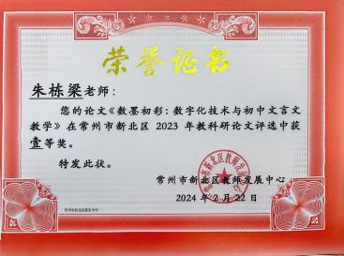
2 | 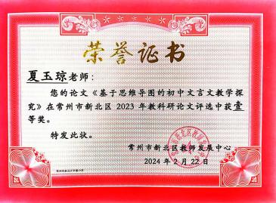
3 | 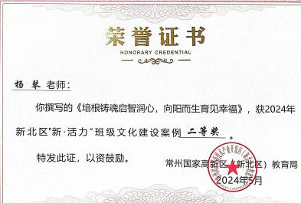
4 | 